Regras do documento
O documento contém as matrizes de confusão para vários limiares do Detoxify, contendo 100 matrizes de confusão:
- 50 para cada tarefa (Misoginia e Toxicidade)
- Em cada tarefa
  - 9 para o grupo de treino (para escolha do limiar)
  - 1 para o grupo de teste (com o threshold definido pelo treino)
  - Repetiu-se o processo para o caso em que cada fold foi o teste, gerando 50

Eixo Y = Real = Rotulação de 3 mulheres
Eixo X = Predito = Rotulação do Detoxify de acordo com o threshold

O resumo dos resultados foi o seguinte:
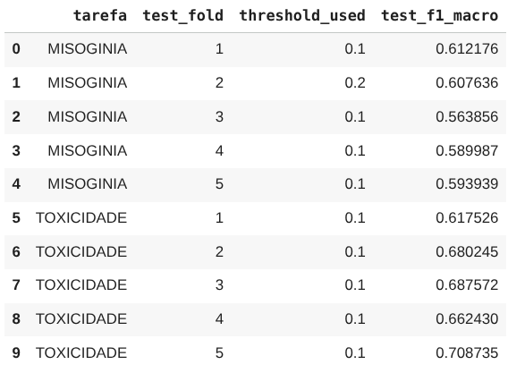

Tarefa: MISOGINIA

>>>> Fold 1 como TESTE <<<<
📊 CHECK DE TAMANHO:
-> Dados de TREINO (Folds 2, 3, 4 e 5 unificados): 1611 linhas
-> Dados de TESTE (Fold 1): 403 linhas
-> Total (Treino + Teste): 2014
------------------------------
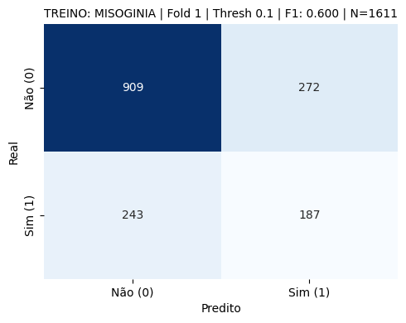
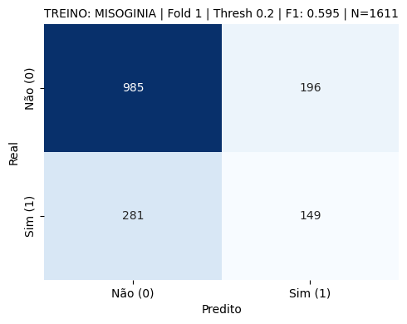
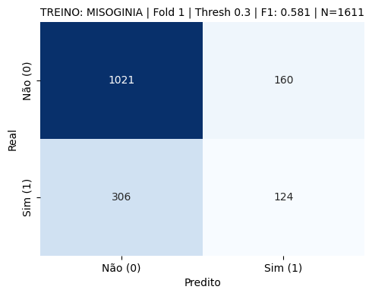
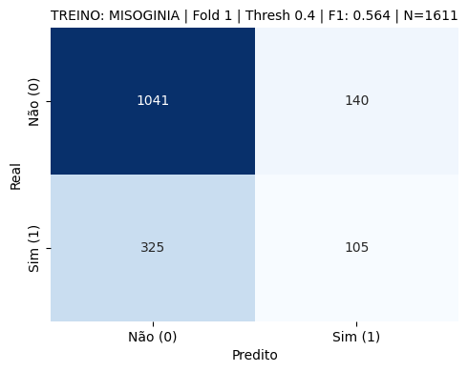
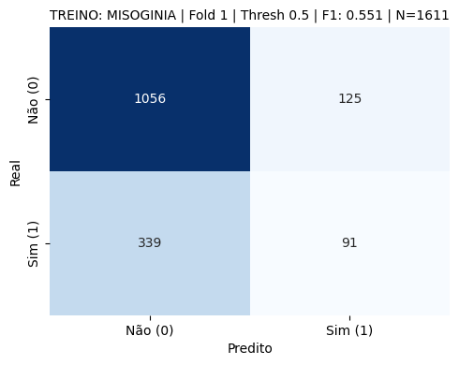
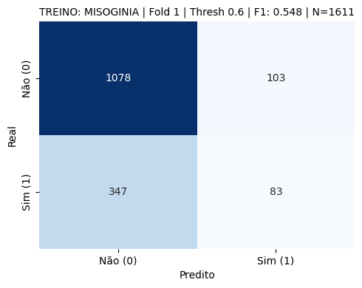
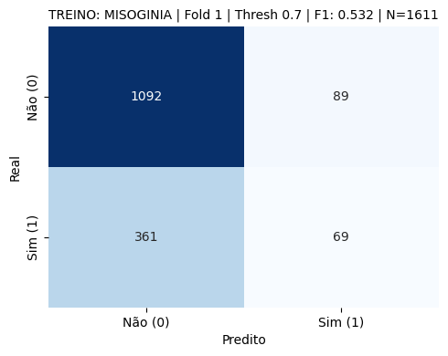
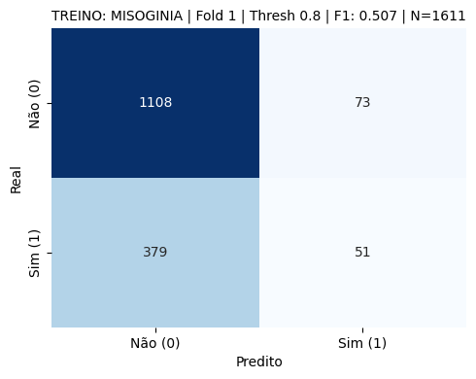
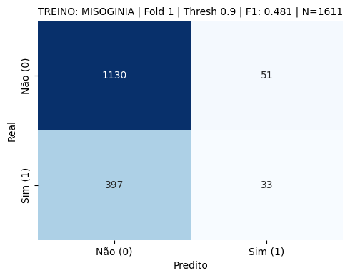

Melhor Threshold (Treino): 0.1
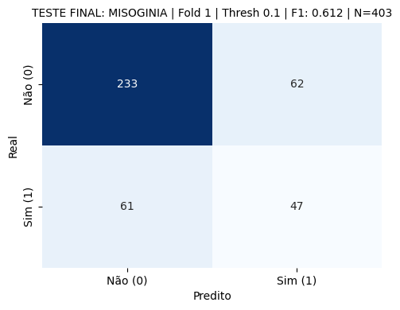

>>>> Fold 2 como TESTE <<<<
📊 CHECK DE TAMANHO:
-> Dados de TREINO (Folds 1, 3, 4 e 5 unificados): 1611 linhas
-> Dados de TESTE (Fold 2): 403 linhas
-> Total (Treino + Teste): 2014
------------------------------

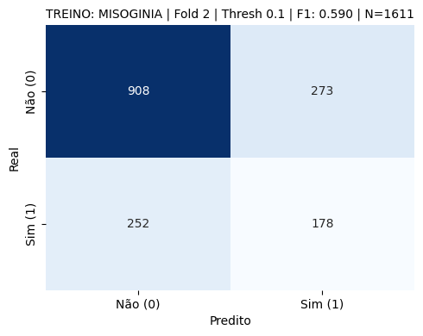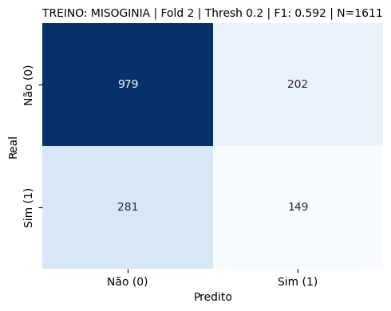
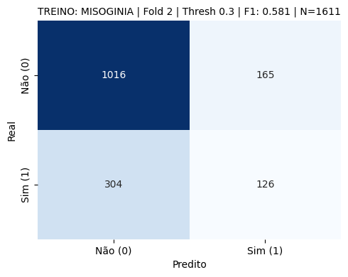
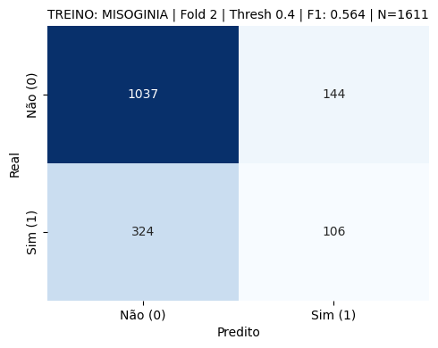
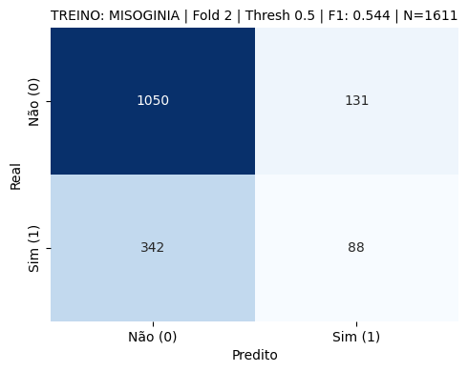
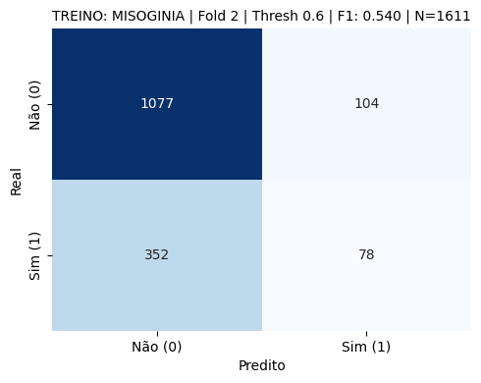
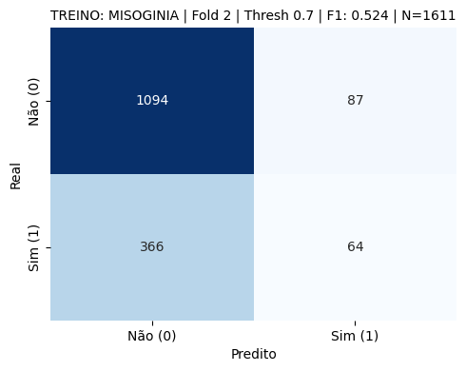
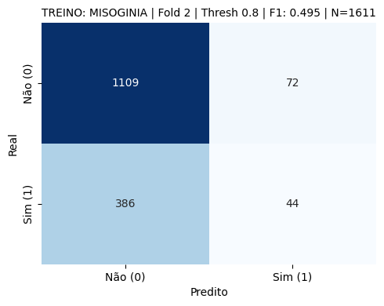
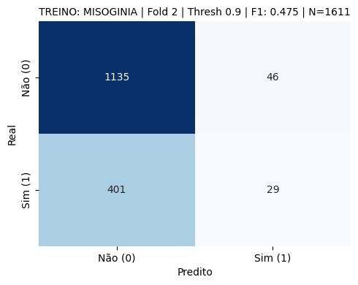
Melhor Threshold (Treino): 0.2

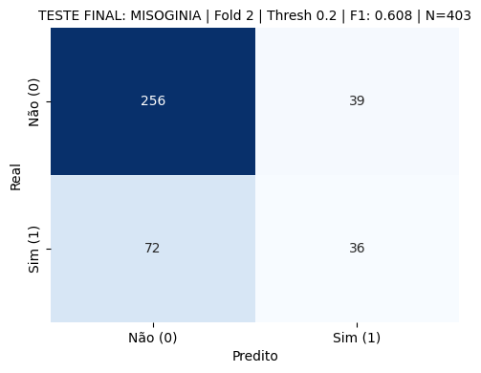

>>>> Fold 3 como TESTE <<<<
📊 CHECK DE TAMANHO:
-> Dados de TREINO (Folds 1, 2, 4 e 5 unificados): 1611 linhas
-> Dados de TESTE (Fold 3): 403 linhas
-> Total (Treino + Teste): 2014
------------------------------

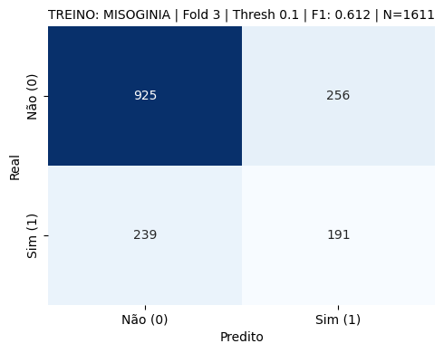
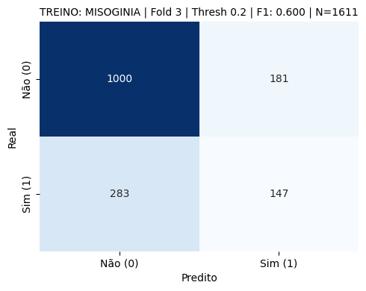
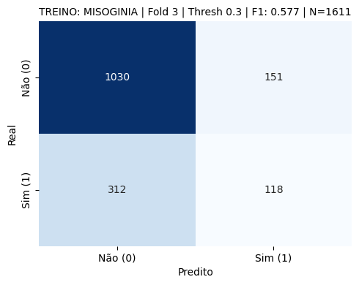
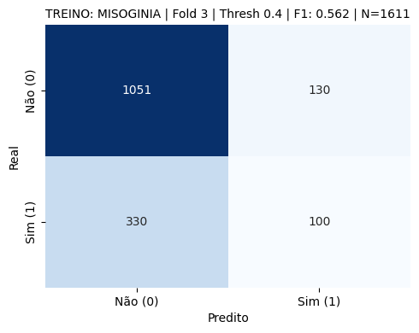
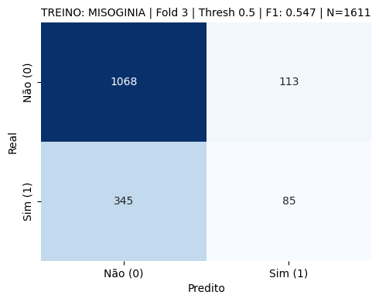
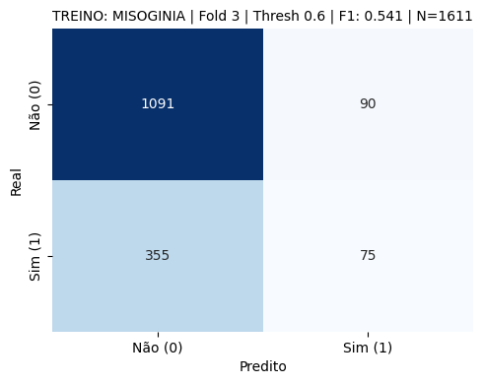
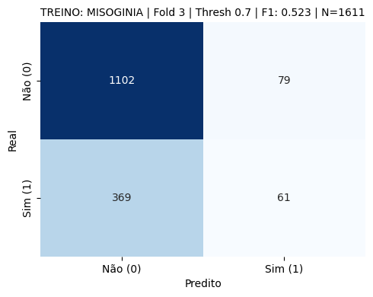
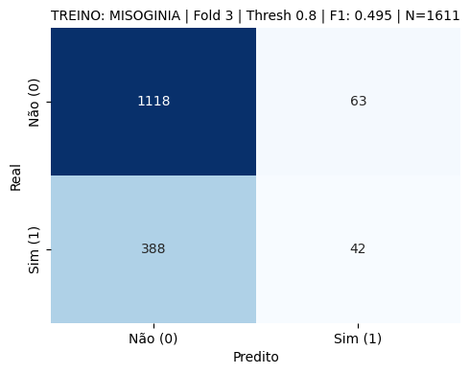
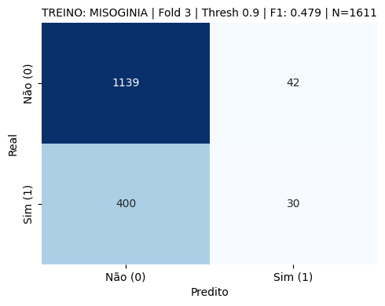
Melhor Threshold (Treino): 0.1

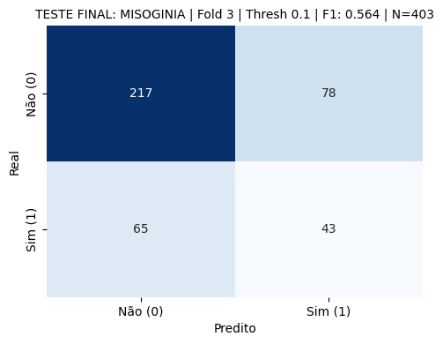

>>>> Fold 4 como TESTE <<<<
📊 CHECK DE TAMANHO:
-> Dados de TREINO (Folds 1, 2, 3 e 5 unificados): 1611 linhas
-> Dados de TESTE (Fold 4): 403 linhas
-> Total (Treino + Teste): 2014
------------------------------

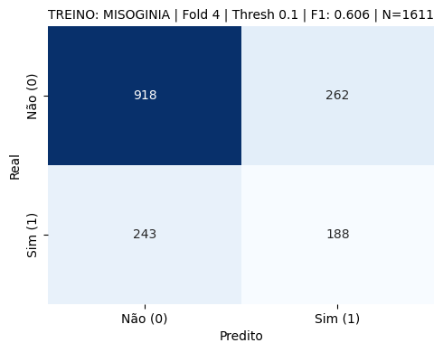
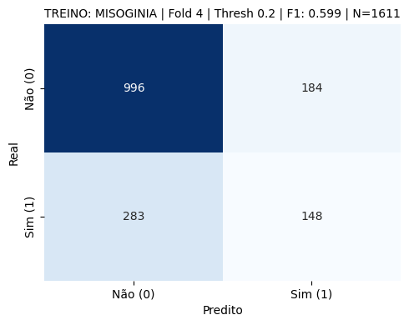
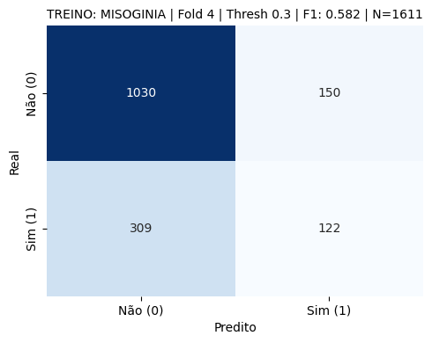
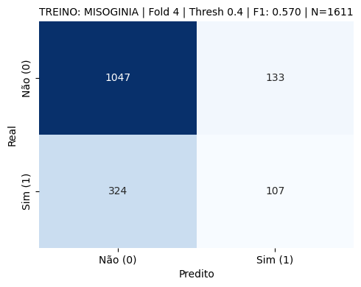
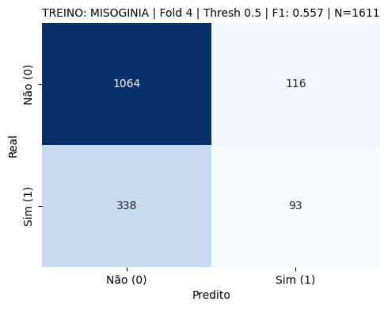
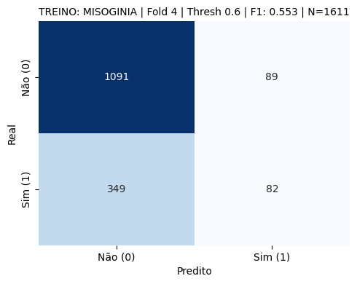
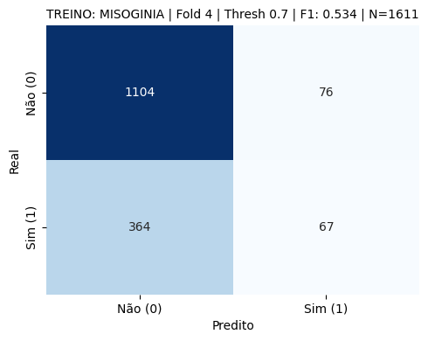
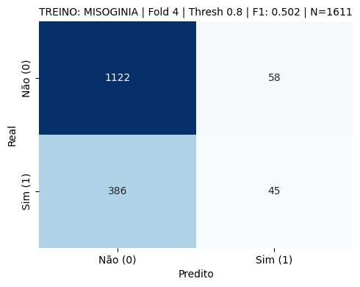
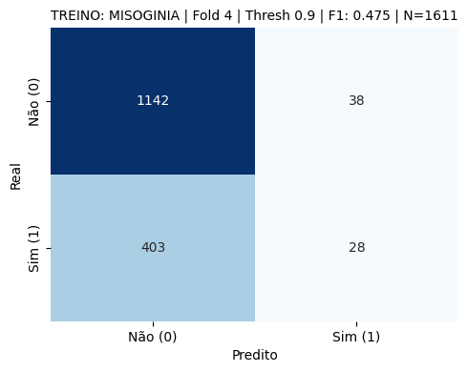
Melhor Threshold (Treino): 0.1

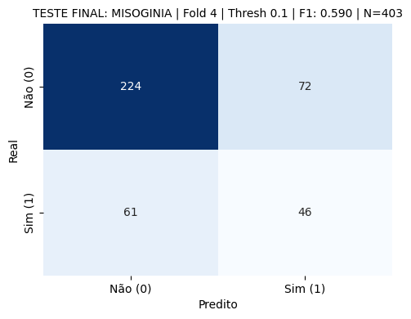

>>>> Fold 5 como TESTE <<<<
📊 CHECK DE TAMANHO:
-> Dados de TREINO (Folds 1, 2, 3 e 4 unificados): 1612 linhas
-> Dados de TESTE (Fold 5): 402 linhas
-> Total (Treino + Teste): 2014
------------------------------

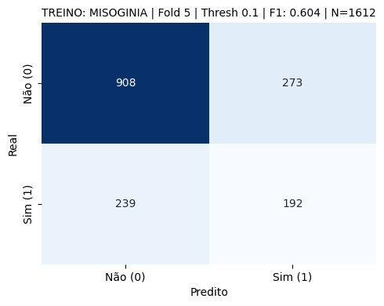
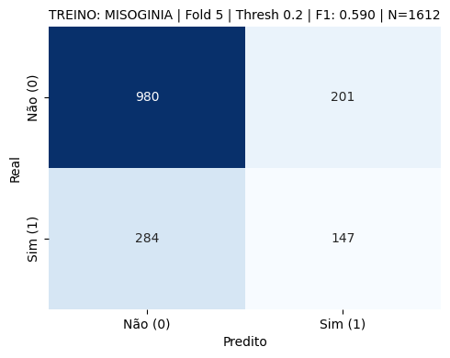
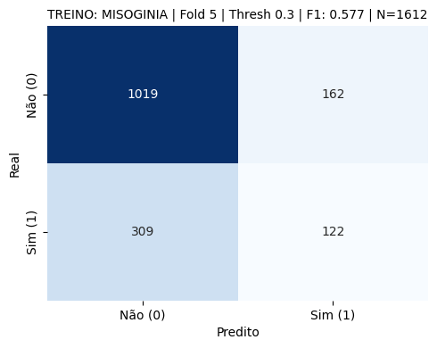
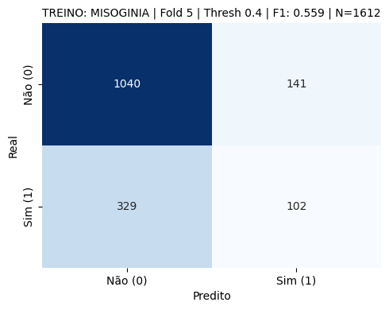
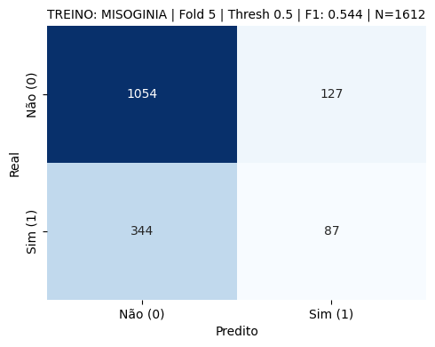
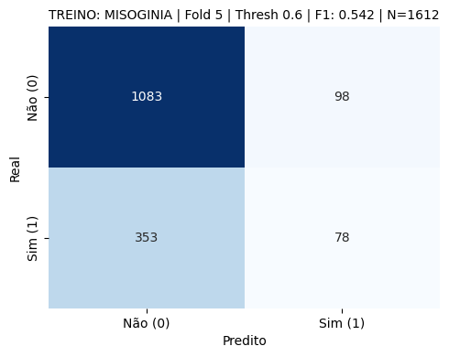
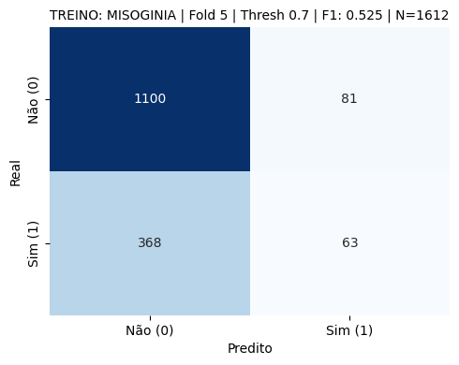
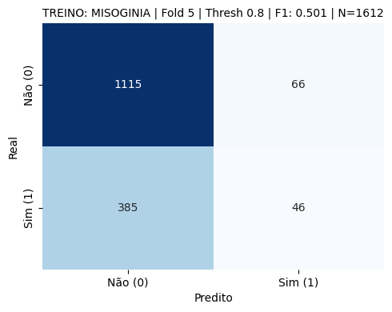
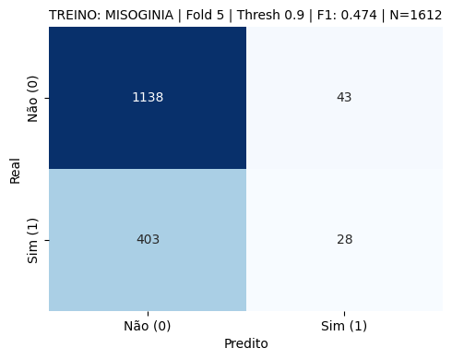
Melhor Threshold (Treino): 0.1

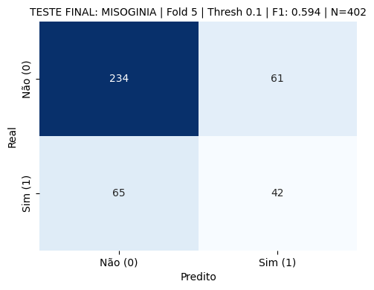

Iniciando Tarefa: TOXICIDADE

>>>> Fold 1 como TESTE <<<<
📊 CHECK DE TAMANHO:
-> Dados de TREINO (Folds 2, 3, 4 e 5 unificados): 1611 linhas
-> Dados de TESTE (Fold 1): 403 linhas
-> Total (Treino + Teste): 2014
-----------------------------
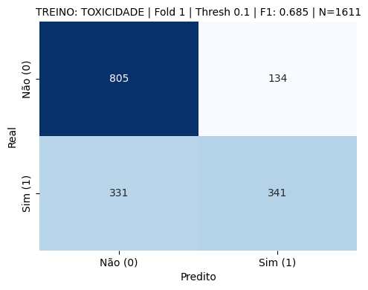
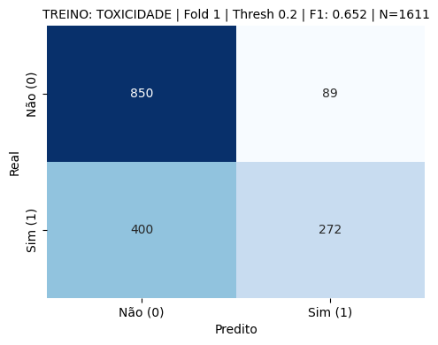
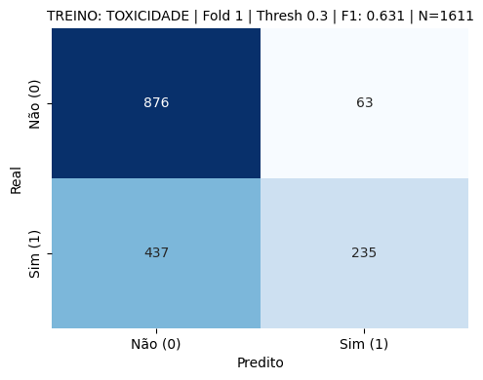
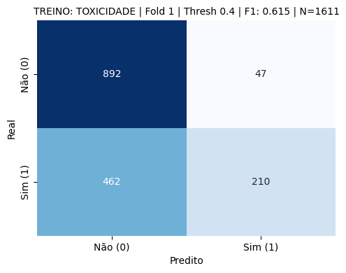
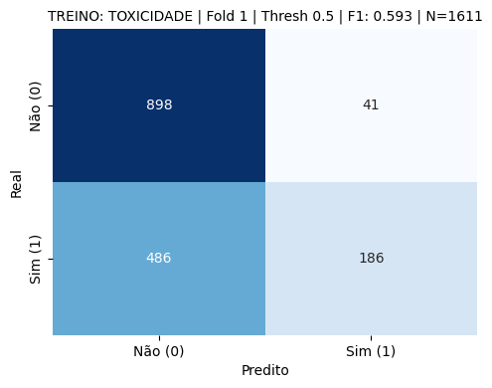
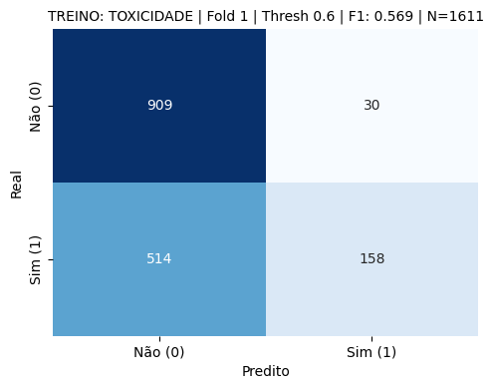
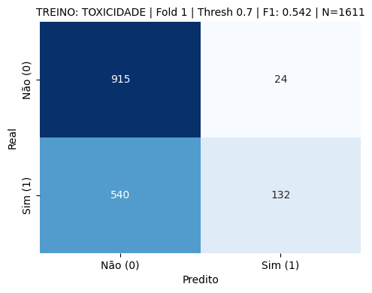
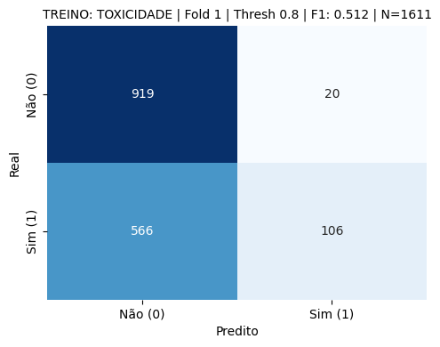
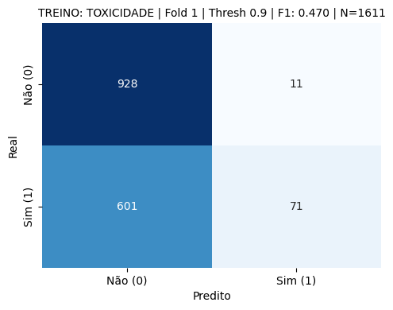
Melhor Threshold (Treino): 0.1

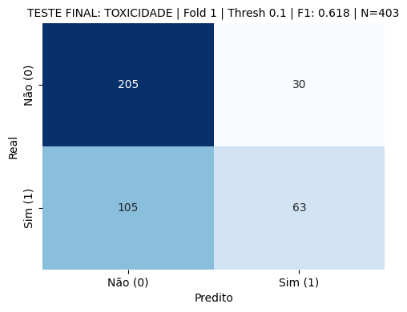

>>>> Fold 2 como TESTE <<<<
📊 CHECK DE TAMANHO:
-> Dados de TREINO (Folds 1, 3, 4 e 5 unificados): 1611 linhas
-> Dados de TESTE (Fold 2): 403 linhas
-> Total (Treino + Teste): 2014
------------------------------

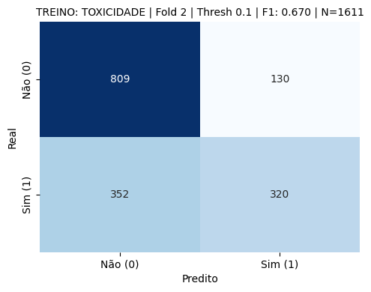
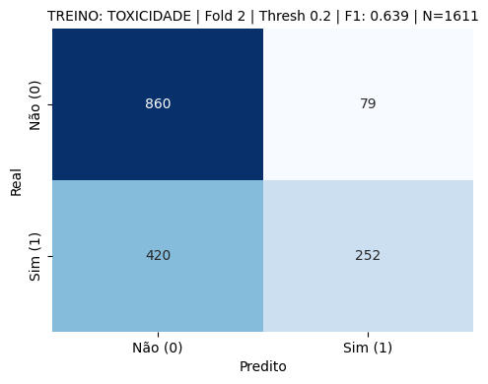
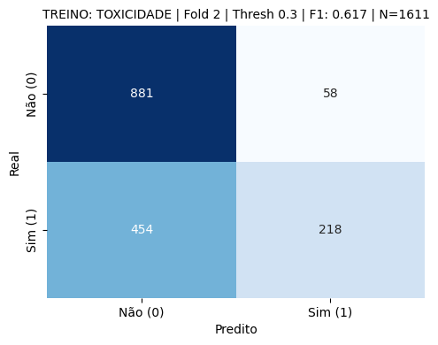
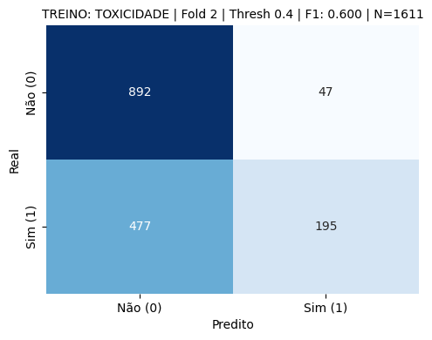
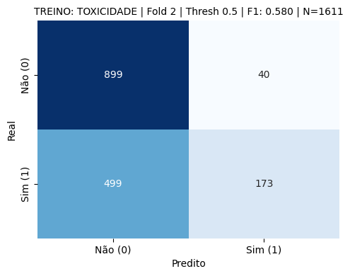
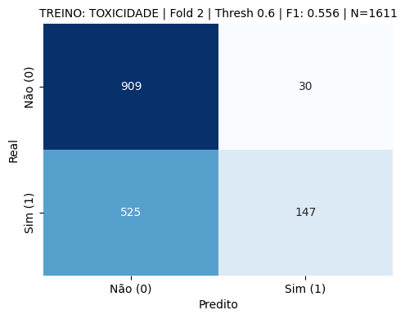
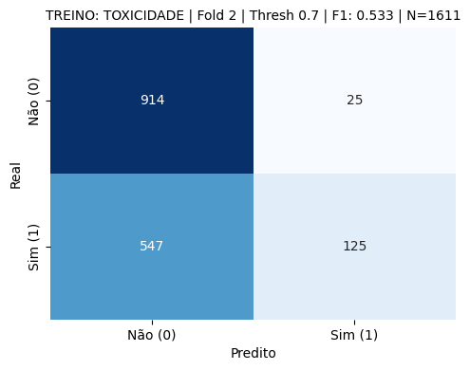
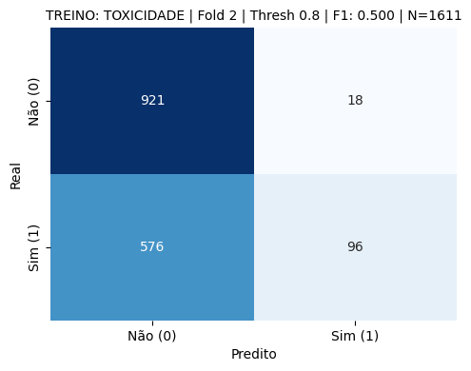
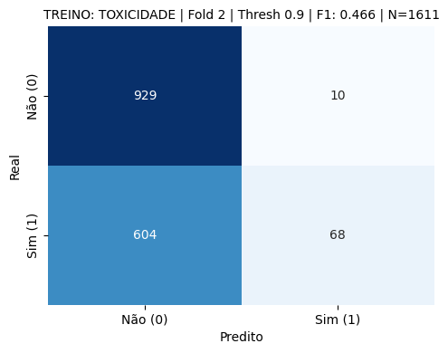
Melhor Threshold (Treino): 0.1

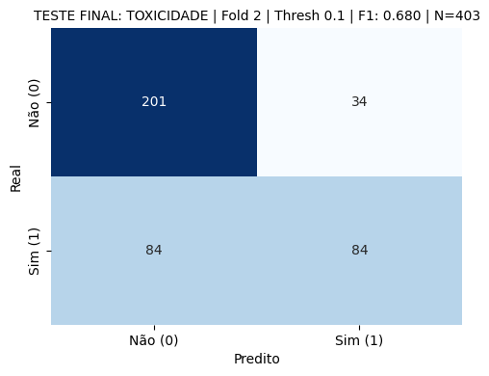

>>>> Fold 3 como TESTE <<<<
📊 CHECK DE TAMANHO:
-> Dados de TREINO (Folds 1, 2, 4 e 5 unificados): 1611 linhas
-> Dados de TESTE (Fold 3): 403 linhas
-> Total (Treino + Teste): 2014
------------------------------

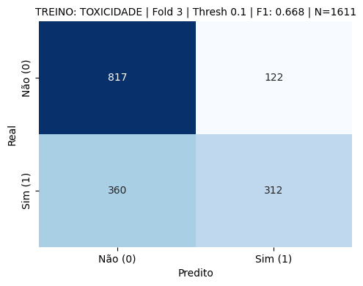
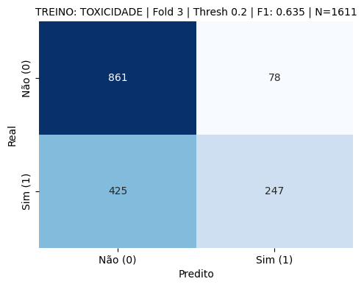
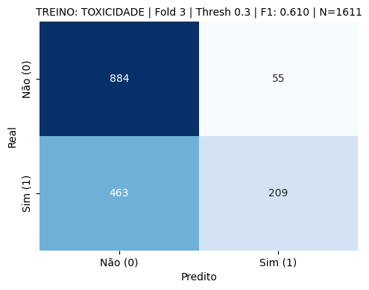
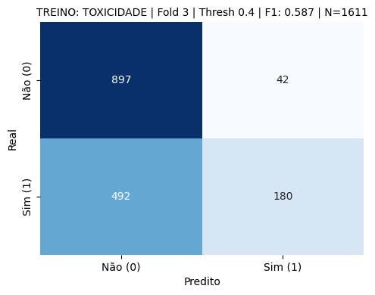
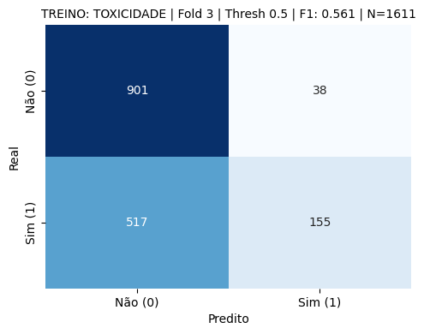
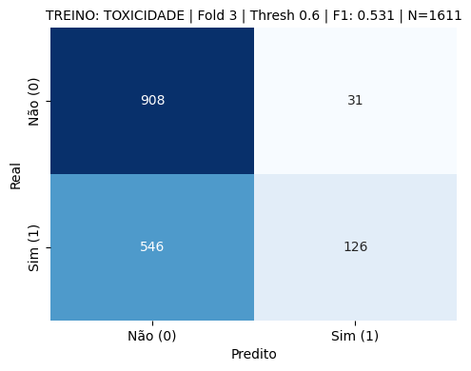
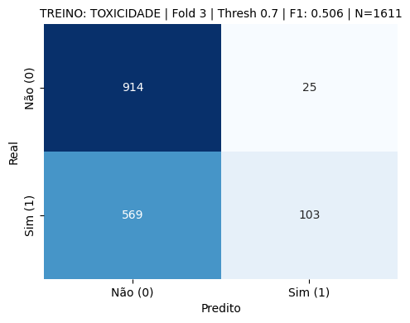
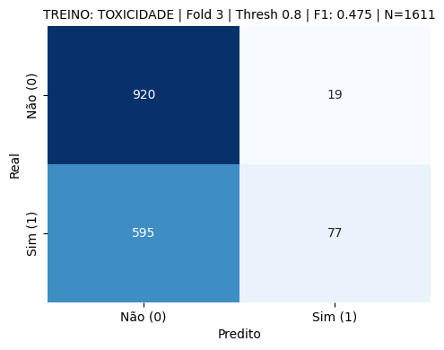
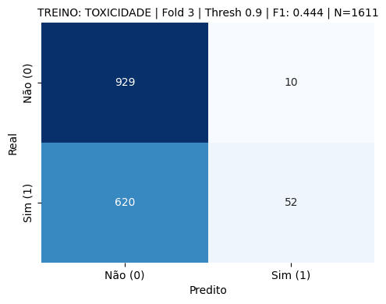
Melhor Threshold (Treino): 0.1

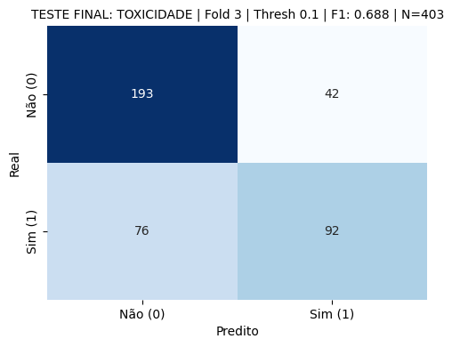

>>>> Fold 4 como TESTE <<<<
📊 CHECK DE TAMANHO:
-> Dados de TREINO (Folds 1, 2, 3 e 5 unificados): 1611 linhas
-> Dados de TESTE (Fold 4): 403 linhas
-> Total (Treino + Teste): 2014
------------------------------

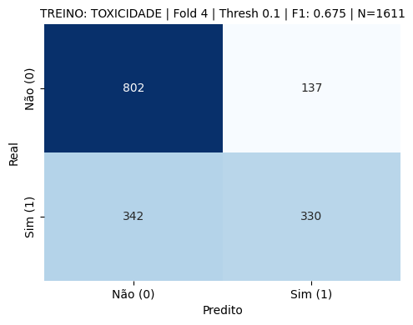
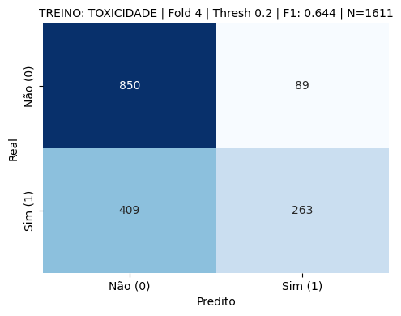
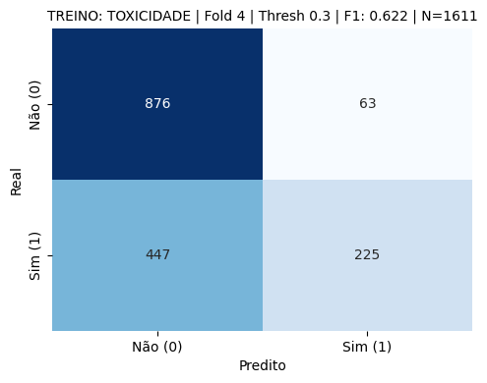
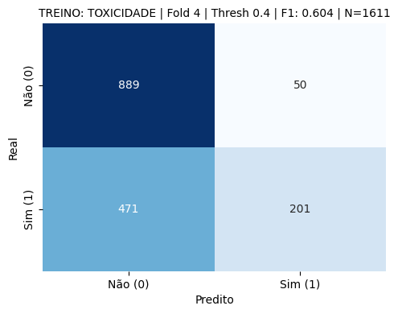
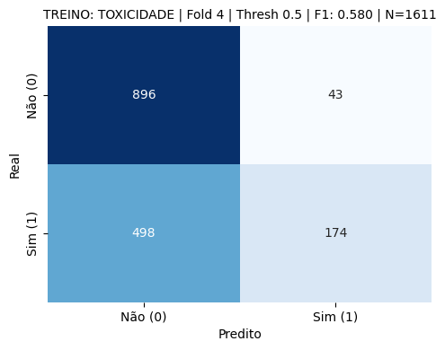
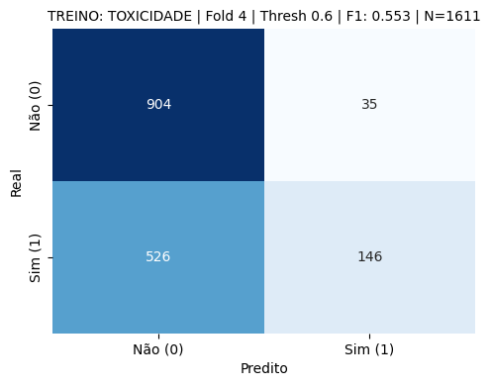
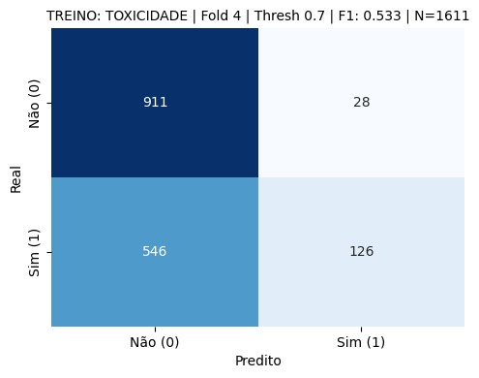
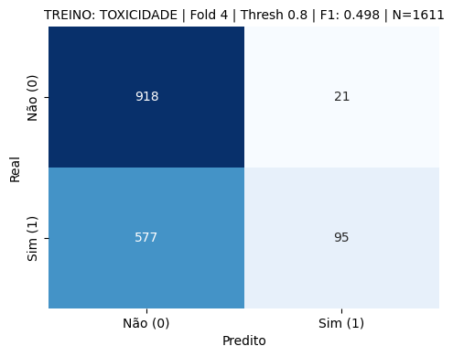
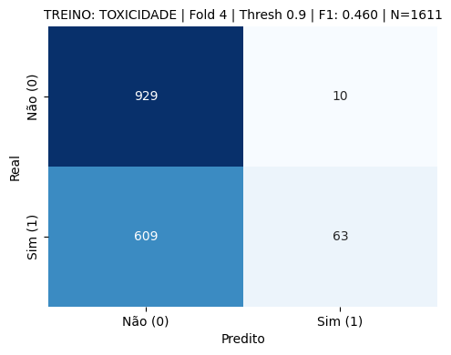
Melhor Threshold (Treino): 0.1

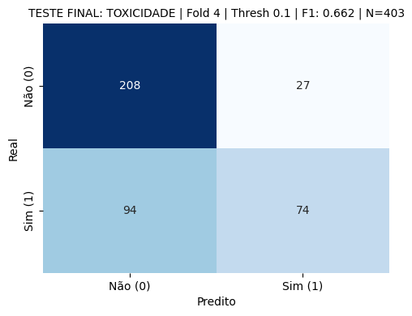

>>>> Fold 5 como TESTE <<<<
📊 CHECK DE TAMANHO:
-> Dados de TREINO (Folds 1, 2, 3 e 4 unificados): 1612 linhas
-> Dados de TESTE (Fold 5): 402 linhas
-> Total (Treino + Teste): 2014
------------------------------

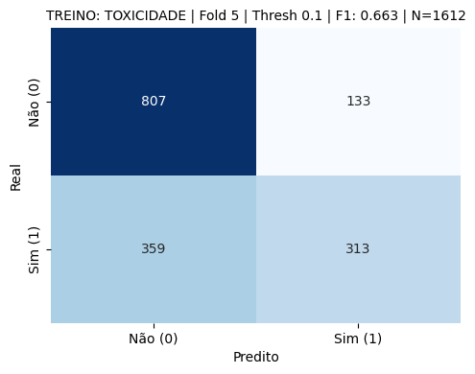
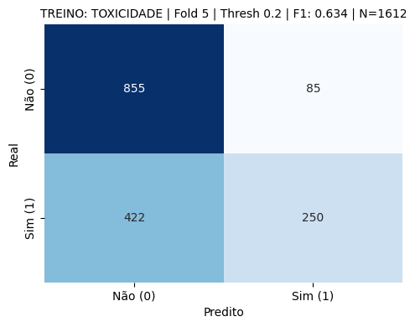
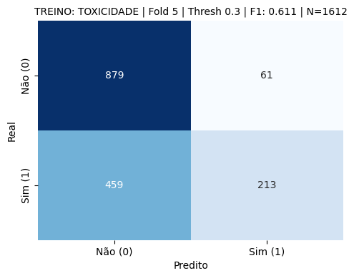
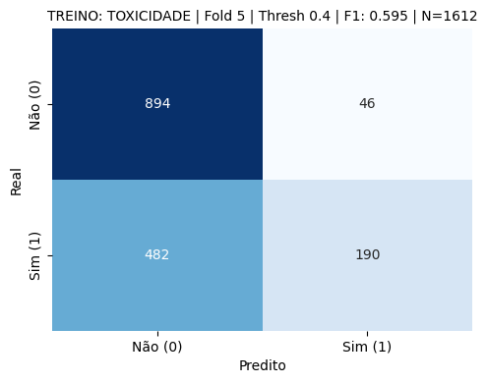
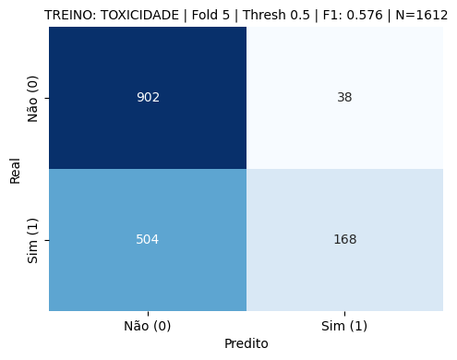
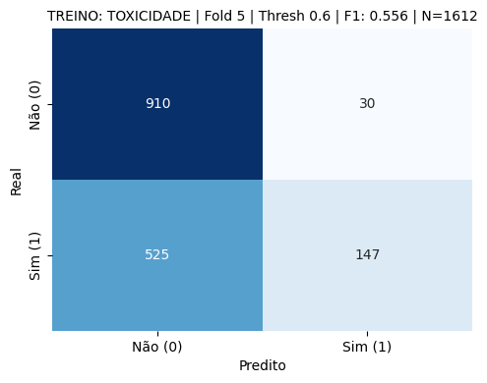
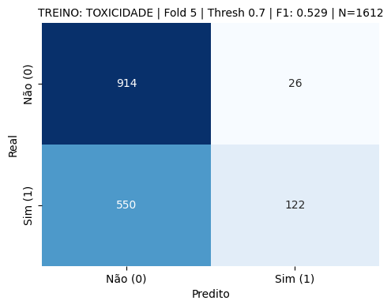
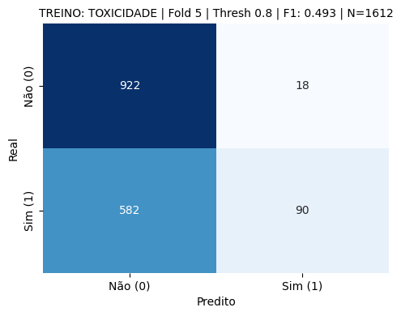
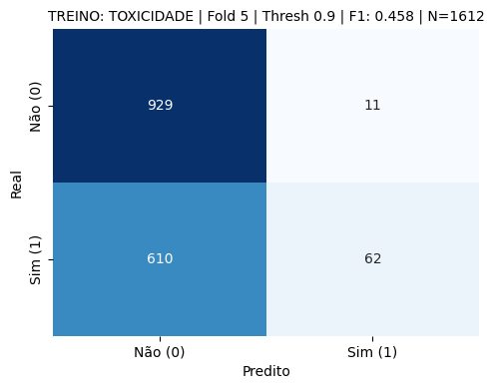
Melhor Threshold (Treino): 0.1

